TEORIA DEI SEGNALI – 20/02/07

Esercizio 1. Allo schema di fig. 1 è applicato il segnale 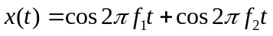. Si determini e si rappresenti lo spettro del segnale di uscita.

y=x²

Fig. 1

Esercizio 2. Si spieghi il concetto di distorsione lineare di ampiezza e di fase.

Esercizio 3. Sia dato il sistema il cui legame ingresso-uscita è:

.

- Studiare e determinare le proprietà di linearità, tempo-invarianza, stabilità e causalità.
- Ricavare e tracciare il grafico della risposta impulsiva h(t) e della risposta in frequenza H(f).

Esercizio 4. La durata di una lampada è modellabile con una variabile aleatoria esponenziale con valor medio 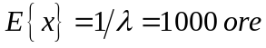. In tale ipotesi valutare la frazione di lampade ancora in funzione dopo 2000 ore; si ripeta il calcolo limitatamente alle lampade che durano almeno 1500 ore. Valutare inoltre dopo quante ore di funzionamento il 50% delle lampade si è fulminato.

Esercizio 5. Caratterizzare la v.a. Y=sgn(X) quando X è una v.a. Gaussiana standard.

Esercizio 6. Un processo aleatorio Gaussiano X(t) ha densità spettrale di potenza 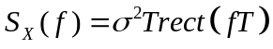. Dimostrare che i campioni X(nT) del processo sono v.a. Gaussiane i.i.d.

